**Московский государственный технический**

**университет им. Н.Э. Баумана.**

Факультет «Информатика и управление»

Кафедра «Системы обработки информации и управления»

Курс «Основы информатики»

Отчет по лабораторной работе №3

«Табулирование функций с использованием рядов Тейлора»

Вариант 7

|  |  |  |
| --- | --- | --- |
| Выполнил: |  | Проверил: |
| студент группы ИУ5-13Б |  | преподаватель каф. ИУ5 |
| Коновалов Максим |  | Петров П.И. |
| Подпись и дата: |  | Подпись и дата: |

Москва, 2020 г.

Отчет по лабораторной работе состоит из 4-х разделов, отражающих основные этапы разработки программы:

* Постановка задачи;
* Разработка алгоритма;
* Кодирование (соответствующий раздел отчета называется «Текст программы»);

- Тестирование (соответствующий раздел отчета называется «Анализ результатов»).

Результаты выполнения четырех задач задания оформляются в одном отчете.

## **Постановка задачи**

Задание содержит четыре задачи.

Для удобства выполнения ЛР и демонстрации результатов преподавателю лабораторная работа оформлена в Visual Studio как одно решение, состоящее из 4-х проектов, в каждом из которых решается одна задача.

* 1. Из первых *n* натуральных чисел найдите сумму тех из них, которые делятся на 5 и не делятся на m (m<n). Натуральные значения *n* и m введите с клавиатуры
  2. Составьте программу для вычисления:



Значение *a* введите с клавиатуры.

1.3 Составьте программу вычисления значения суммы  и функции  в диапазоне от 0 до 1 с шагом *h=0.2.* Вычисление суммы ряда Тейлора производите с погрешностью, не превышающей 0.000001. Результат представить в виде таблицы (без рамок), которая содержит четыре столбца со значениями *x*, *Y(x), S(x) и N,* где *N* - номер последнего слагаемого.

1.4 Напишите программу для вычисления *у* по формуле:  
.

Натуральное значение *n* введите с клавиатуры. Обеспечьте возможность, не завершая программу, вычислить *y* для нескольких значений *n* и выведите на экран значения промежуточных результатов при *n* равном 3, 5 и 10.

## **Разработка алгоритма**

Описание используемых переменных с указанием наименования, типа (int, float, и т.п.) и назначения в программе

***2.1***

Глобальная переменная char on; // переменная для повторного запуска программы. Хранит y или n

Локальные переменные int m, n,sum =0; // m,n – соответственно вводимым значениям по задаче, sum – переменная искомой суммы)

***2.2***

Локальные переменные double a,s;//а – хранит вводимый параметр, s – хранит искомый результат

int i// Счетчик

Глобальная переменная char on; // переменная для повторного запуска программы. Хранит y или n

***2.3***

Глобальные переменные:

char on; // переменная для повторного запуска программы. Хранит y или n

const int space = 12; // setprecision(space)

double eps = 0.0000001; // Погрешность

int n =1;// Счетчик иттераций

long double Sum = pow(x, 3); // Переменная суммы

long double last = pow(x, 3); // Переменная, хранящая последний член ряда

Переменные i и x соответствуют переменным перечисления и входного параметра функции соответсвенно

***2.4***

char on; // Выключатель

int n; // Счетчик

Локальные переменные:

Определение расчетного соотношения для вычисления членов ряда (для задач 3 и 4

***2.3***

long double S(double x)

{

long double Sum = pow(x, 3);

long double last = pow(x, 3);

n =0;

while (abs(last) > eps) {

n++;

long double k = (-pow(x, 2) * (2*n - 1)) / (2*n + 1);

last *= k;

Sum += last;

}

return Sum;

}

***2.4***

double Func(int i =1) {

if (i == n) {

return sqrt(n); // Базовый случай

}

else

{

return sqrt(i + Func(i+2)); // Рекуррентный случай

}

}

**Блок-схема алгоритма** (только для третьей задачи)

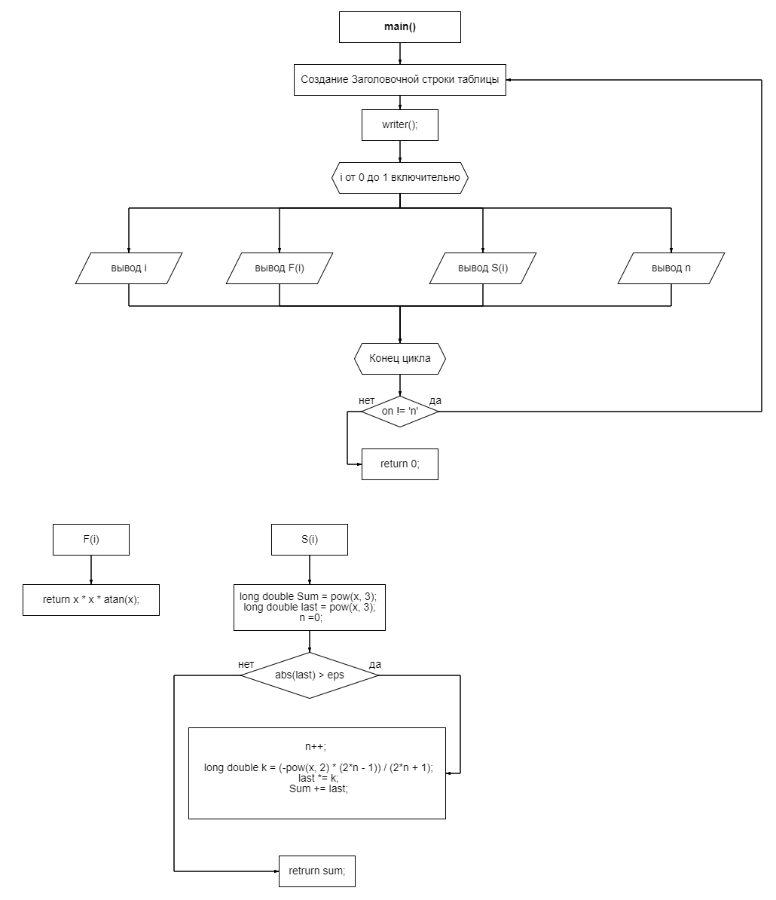

## **Текст программы**

3.1

#include <iostream>

using namespace std;

char on;

int main()

{

system(" chcp 1251 > nul");

do {

int m, n,sum =0;

cout << "Введите m и n соответсвенно : ";

cin >> m >> n;

if (m >= n) {

cout << "m >= n . Введите корректные значения! "<< endl;

goto bad;

}

for (int i = 1; i <= n; i++) {

if (i % 5 == 0 && i % m != 0) sum += i;

}

cout << sum<<endl;

bad:cout << "Продолжить работу? (y/n)\n";

cin >> on;

} while (on != 'n');

return 0;

}

3.2

#include <iostream>

#include <iomanip>

using namespace std;

char on;

int main()

{

system("chcp 1251 > nul");

do {

double a,s;

a = s = 1;

cout << "Введите a : ";

cin >> a;

if (a >= 0) {

for (int i = 2; i <= 8; i += 2) {

s *=( i * i );

}

s -= a;

}

else {

for (int i = 3; i <= 9; i += 3) {

s *= (i - 2);

}

}

cout << setprecision(20)<< s << endl;

cout << "Продолжить работу? (y/n)\n";

cin >> on;

} while (on != 'n');

return 0;

}

3.3

#include <iostream>

#include <math.h>

#include <iomanip>

#define PI 3.14159265

using namespace std;

char on;

const int space = 12;

double eps = 0.0000001;

int n =1;

long double Y(double x) {

return x * x * atan(x);

}

long double S(double x)

{

long double Sum = pow(x, 3);

long double last = pow(x, 3);

n =0;

while (abs(last) > eps) {

n++;

long double k = (-pow(x, 2) * (2*n - 1)) / (2*n + 1);

last *= k;

Sum += last;

}

return Sum;

}

void writer() {

for (long double i = 0; i <= 1; i += 0.2)

{

cout << setw(space) << i;

cout << setw(space) << Y(i);

cout << fixed << setw(space) << setprecision(7) << S(i);

cout << setw(space) << n << endl;

}

}

void printHorizontalLine() {

cout << "------------------------------------------------------------" << endl;

}

int main()

{

system("chcp 1251 > nul");

do {

// cout << "Введите погрешность >> ";

// cin >> eps;

cout << setw(space) << "x";

cout << setw(space) << "Y(x)";

cout << setw(space) << "S(x)";

cout << setw(space) << "N" << endl;

printHorizontalLine();

writer();

printHorizontalLine();

cout << "Продолжить работу? (y/n)\n";

cin >> on;

printHorizontalLine();

} while (on != 'n');

return 0;

}

3.4

#include <iostream>

#include <math.h>

#include <iomanip>

char on;

using namespace std;

int n ;

double Func(int i =1) {

if (i == n) {

return sqrt(n);

}

else

{

return sqrt(i + Func(i+2));

}

}

int main()

{

system("chcp 1251 > nul");

do {

cout << "Введите n : ";

cin >> n;

if (n<0)

{

cout << "Введено некоректное значение!" << endl;

goto bad;

}

n = n * 2 + 1;

cout << "Ответ : " <<setprecision(12)<< Func()<<endl;

bad: cout << "Продолжить работу? (y/n)\n";

cin >> on;

} while (on != 'n');

return 0;

}

## **Анализ результатов**

4.1

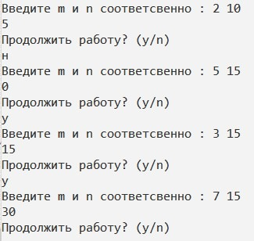

4.2

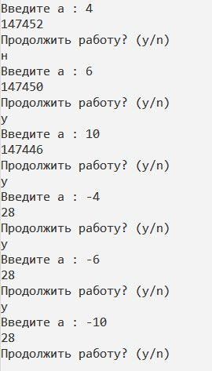

4.3

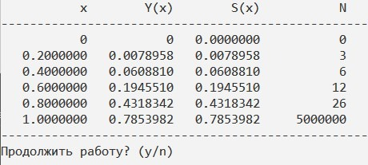

4.4

